КОМИССИЯ ПО ДЕЛАМ НЕСОВЕРШЕННОЛЕТНИХ
И ЗАЩИТЕ ИХ ПРАВ ПРИ ПРАВИТЕЛЬСТВЕ
КАРАЧАЕВО-ЧЕРКЕССКОЙ РЕСПУБЛИКИ

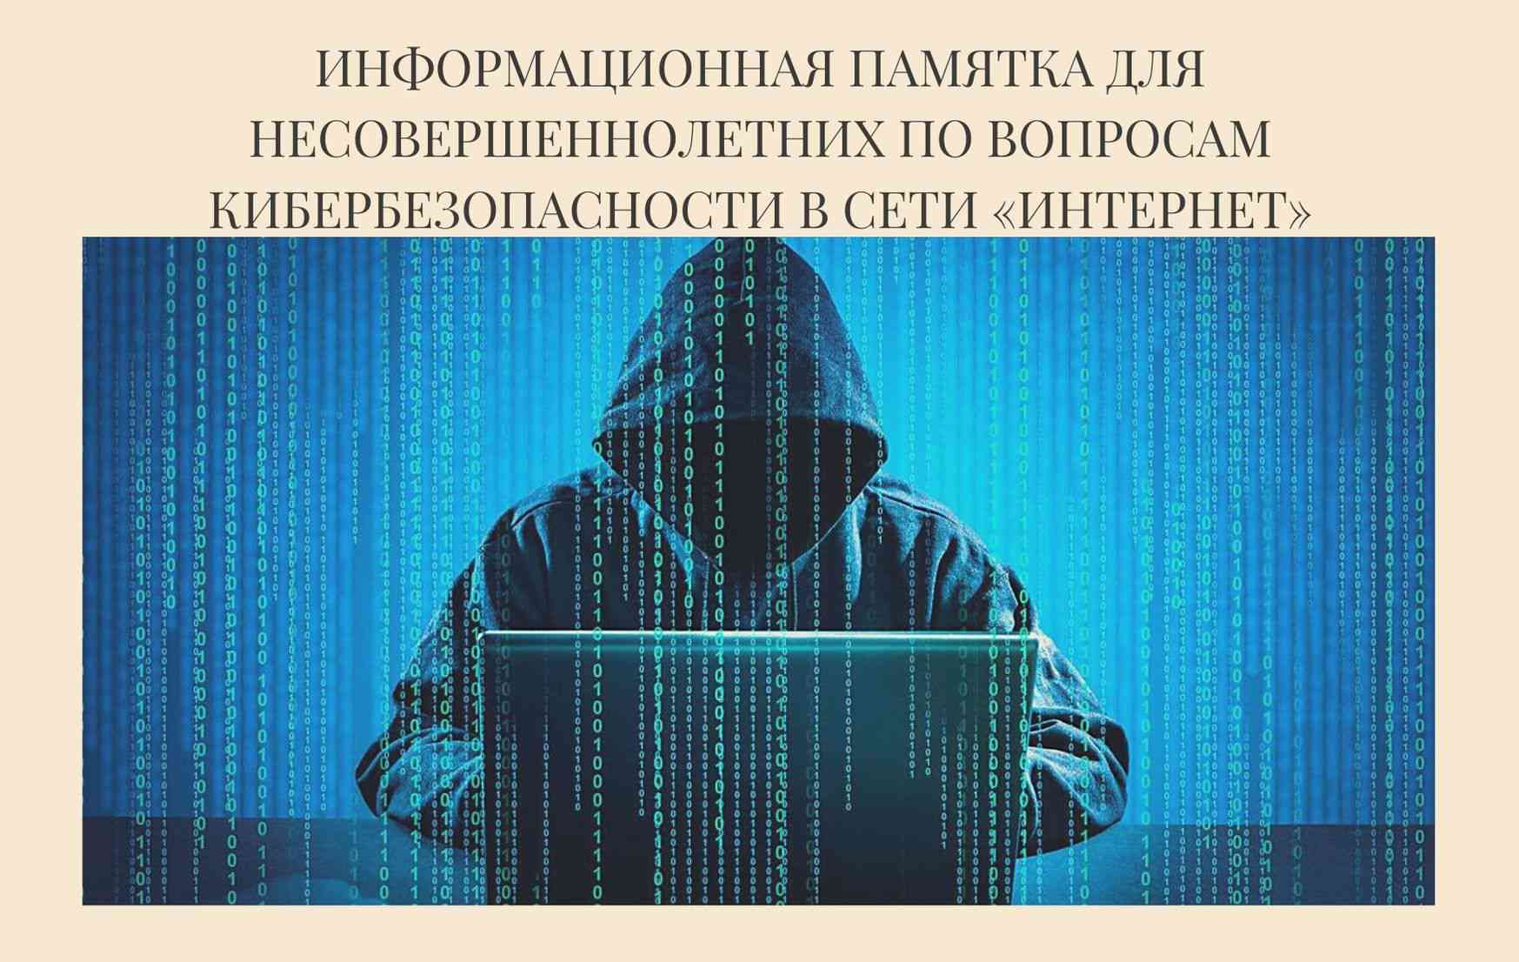

г. Черкесск, 2023 год


Компьютерные вирусы. Компьютерный вирус - это разновидность компьютерных программ, отличительной особенностью которой является способность к размножению (копированию). В дополнение к этому, вирусы могут повредить или полностью уничтожить все файлы и данные, подконтрольные пользователю, от имени которого была запущена заражённая программа, а также повредить или даже уничтожить операционную систему со всеми файлами в целом. В большинстве случаев распространяются вирусы через интернет.
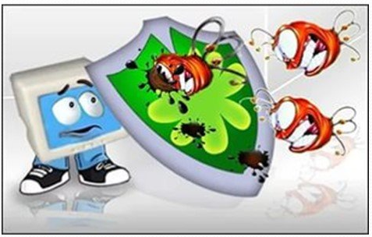
Методы защиты от вредоносных программ:
- Используй современные операционные системы, имеющие серьёзный уровень защиты от вредоносных программ;
- Постоянно устанавливай патчи (цифровые заплатки, которые автоматически устанавливаются с целью доработки программы) и другие обновления своей операционной системы. Скачивай их только с официального сайта разработчика ОС. Если существует режим автоматического обновления, включи его;
- Работай на своем компьютере под правами пользователя, а не администратора. Это не позволит большинству вредоносных программ инсталлироваться на твоем персональном компьютере;
- Используй антивирусные программные продукты известных производителей, с автоматическим обновлением баз;
- Ограничь физический доступ к компьютеру для посторонних лиц;
- Используй внешние носители информации, такие как флешка, диск или файл из Интернета, только из проверенных источников;
- Не открывай компьютерные файлы, полученные из ненадёжных источников. Даже те файлы, которые прислал твой знакомый. Лучше уточни у него, отправлял ли он тебе их.

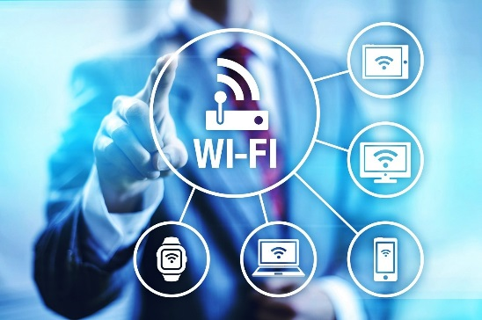
Сети WI-FI. С помощью WI-Fi можно получить бесплатный интернет-доступ в общественных местах: кафе, отелях, торговых центрах и аэропортах. Так же является отличной возможностью выхода в Интернет. Но многие эксперты считают, что общедоступные WiFi сети не являются безопасными.

Советы по безопасности работы в общедоступных сетях Wi-fi
- Не передавай свою личную информацию через общедоступные Wi-Fi сети. Работая в них, желательно не вводить пароли доступа, логины и какие-то номера;
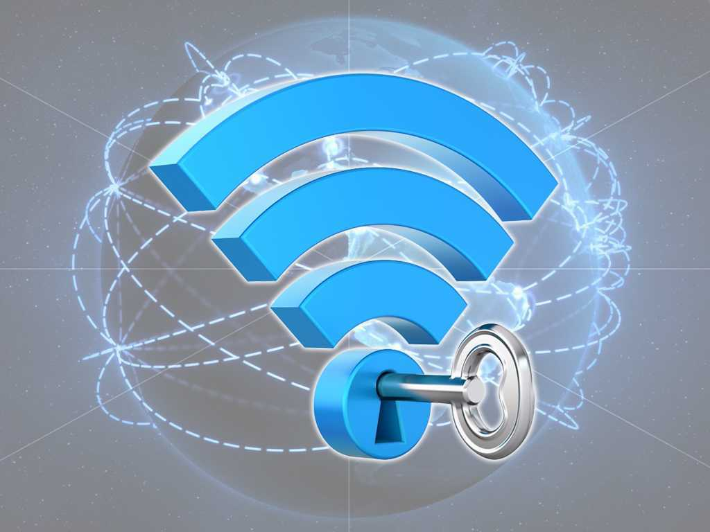
- Используй и обновляй антивирусные программы и брандмауэр. Тем самым ты обезопасишь себя от закачки вируса на твое устройство;
- При использовании Wi-Fi отключи функцию «Общий доступ к файлам и принтерам». Данная функция закрыта по умолчанию, однако некоторые пользователи активируют её для удобства использования в работе или учебе;
- Не используй публичный WI-FI для передачи личных данных, например, для выхода в социальные сети или в электронную почту;
- Используй только защищенное соединение через HTTPS, а не HTTP, т.е. при наборе веб-адреса вводи именно «https://»;
- В мобильном телефоне отключи функцию «Подключение к Wi-Fi автоматически». Не допускай автоматического подключения устройства к сетям Wi-Fi без твоего согласия.


Социальные сети. Социальная сеть - это сайт, который предоставляет возможность людям осуществлять общение между собой в интернете. Чаще всего в них для каждого человека выделяется своя личная страничка, на которой он указывает о себе различную информацию, начиная от имени, фамилии и заканчивая личными фотографиями. Многие пользователи не понимают, что информация, размещенная ими в социальных сетях, может быть найдена и использована кем угодно, в том числе не обязательно с благими намерениями.
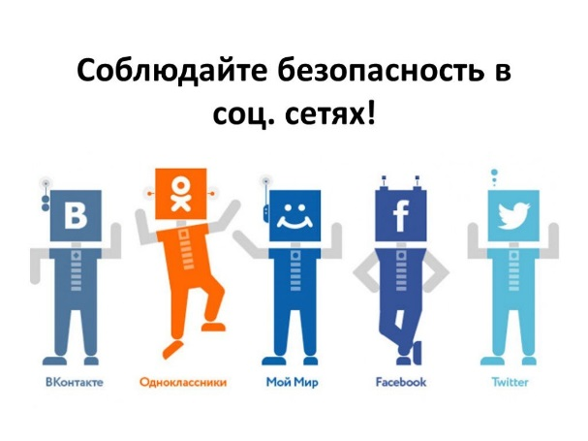
Основные советы по безопасности в социальных сетях:
- Ограничь список друзей. У тебя в друзьях не должно быть случайных и незнакомых людей;
- Защищай свою частную жизнь. Не указывай пароли, телефоны, адреса, дату твоего рождения и другую личную информацию. Злоумышленники могут использовать даже информацию о том, как ты и твои родители планируете провести каникулы;
- Защищай свою репутацию - держи ее в чистоте и задавай себе вопрос: хотел бы ты, чтобы другие пользователи видели, что ты загружаешь? Подумай, прежде чем что-то опубликовать, написать и загрузить;
- Если ты говоришь с людьми, которых не знаешь, не используй свое реальное имя и другую личную информации: имя, место жительства, место учебы и прочее;
- Избегай размещения фотографий в Интернете, где ты изображен на местности, по которой можно определить твое местоположение;
- При регистрации в социальной сети необходимо использовать сложные пароли, состоящие из букв и цифр и с количеством знаков не менее 8;
- Для социальной сети, почты и других сайтов необходимо использовать разные пароли. Тогда если тебя взломают, то злоумышленники получат доступ только к одному месту, а не во все сразу.


Электронные деньги. Электронные деньги - это очень удобный способ платежей, однако существуют мошенники, которые хотят получить эти деньги.
Электронные деньги появились совсем недавно и именно из-за этого во многих государствах до сих пор не прописано про них в законах.
В России же они функционируют и о них уже прописано в законе, где их разделяют на несколько видов - анонимные и не анонимные. Разница в том, что анонимные - это те, в которых разрешается проводить операции без идентификации пользователя, а в не анонимных идентификации пользователя является обязательной.
Также следует различать электронные фиатные деньги (равны государственным валютам) и электронные нефиатные деньги (не равны государственным валютам).
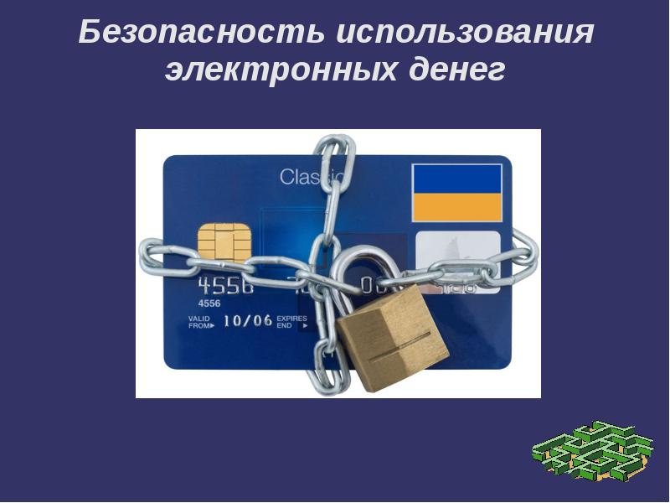
Основные советы по безопасной работе с электронными деньгами:
- Привяжи к счету мобильный телефон. Это самый удобный и быстрый способ восстановить доступ к счету. Привязанный телефон поможет, если забудешь свой платежный пароль или зайдешь на сайт с незнакомого устройства;
- Используй одноразовые пароли. После перехода на усиленную авторизацию тебе уже не будет угрожать опасность кражи или перехвата платежного пароля;
- Выбери сложный пароль. Преступникам будет не просто угадать сложный пароль. Надежные пароли - это пароли, которые содержат не менее 8 знаков и включают в себя строчные и прописные буквы, цифры и несколько символов, такие как знак доллара, фунта, восклицательный знак и т.п. Например, StROng!;;
- Не вводи свои личные данные на сайтах, которым не доверяешь.


Электронная почта. Электронная почта - это технология и предоставляемые ею услуги по пересылке и получению электронных сообщений, которые распределяются в компьютерной сети. Обычно электронный почтовый ящик выглядит следующим образом: имя_пользователя@имя_домена. Также кроме передачи простого текста, имеется возможность передавать файлы.
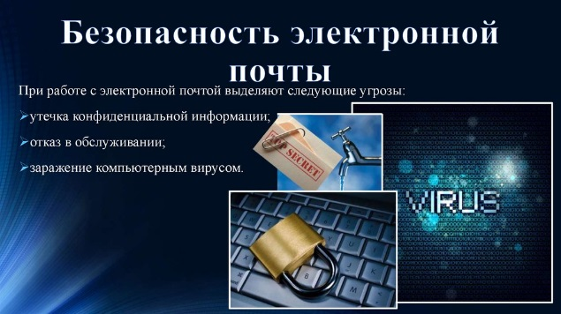
Основные советы по безопасной работе с электронной почтой:
- Надо выбрать правильный почтовый сервис. В Интернете есть огромный выбор бесплатных почтовых сервисов, однако лучше доверять тем, кого знаешь и кто первый в рейтинге;
- Не указывай в личной почте личную информацию. Например, лучше выбрать «музыкальный_фанат@» или «рок2013» вместо «тема13»;
- Используй двухэтапную авторизацию. Это когда помимо пароля нужно вводить код, присылаемый по SMS;
- Выбери сложный пароль. Для каждого почтового ящика должен быть свой надежный, устойчивый к взлому пароль;
- Если есть возможность написать самому свой личный вопрос, используй эту возможность;
- Используй несколько почтовых ящиков. Первый для частной переписки с адресатами, которым ты доверяешь. Это электронный адрес не надо использовать при регистрации на форумах и сайтах;
- Не открывай файлы и другие вложения в письмах даже если они пришли от твоих друзей. Лучше уточни у них, отправляли ли они тебе эти файлы;
- После окончания работы на почтовом сервисе перед закрытием вкладки с сайтом не забудь нажать на «Выйти».

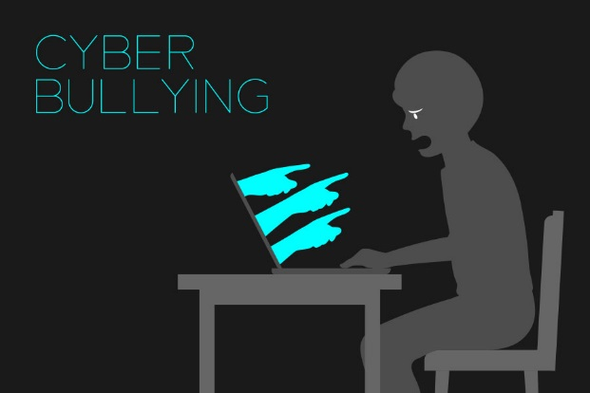
Кибербуллинг или виртуальное издевательство. Кибербуллинг - преследование сообщениями, содержащими оскорбления, агрессию, запугивание; хулиганство; социальное бойкотирование с помощью различных интернет-сервисов.
Основные советы по борьбе с кибербуллингом:
- Не бросайся в бой. Лучший способ: посоветоваться как себя вести и, если нет того, к кому можно обратиться, то вначале успокоиться. Если ты начнешь отвечать оскорблениями на оскорбления, то только еще больше разожжешь конфликт;
- Управляй своей киберрепутацией;
- Анонимность в сети мнимая. Существуют способы выяснить, кто стоит за анонимным аккаунтом;
- Не стоит вести хулиганский образ виртуальной жизни. Интернет фиксирует все твои действия и сохраняет их. Удалить их будет крайне затруднительно;
- Веди себя вежливо;
- Игнорируй единичный негатив. Одноразовые оскорбительные сообщения лучше игнорировать. Обычно агрессия прекращается на начальной стадии;
- Бан агрессора. В программах обмена мгновенными сообщениями, в социальных сетях есть возможность блокировки отправки сообщений с определенных адресов;
- Если ты свидетель кибербуллинга. Твои действия: выступить против преследователя, показать ему, что его действия оцениваются негативно, поддержать жертву, которой нужна психологическая помощь, сообщить взрослым о факте агрессивного поведения в сети.

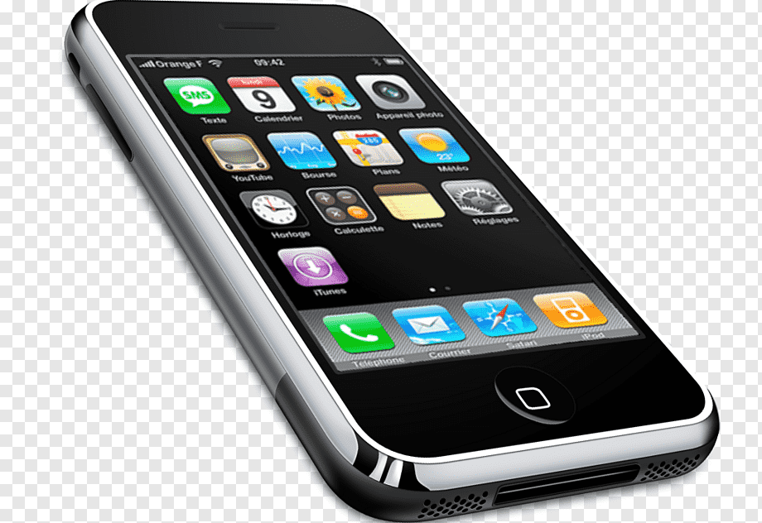
Мобильный телефон. Современные смартфоны и планшеты содержат в себе вполне взрослый функционал, и теперь они могут конкурировать со стационарными компьютерами. Однако, средств защиты для подобных устройств пока очень мало. Тестирование и поиск уязвимостей в них происходит не так интенсивно, как для ПК, то же самое касается и мобильных приложений.
Современные мобильные браузеры уже практически догнали настольные аналоги, однако расширение функционала влечет за собой большую сложность и меньшую защищенность.
Далеко не все производители выпускают обновления, закрывающие критические уязвимости для своих устройств.
Основные советы для безопасности мобильного телефона:
- Будь осторожен, ведь когда тебе предлагают бесплатный контент, в нем могут быть скрыты какие-то платные услуги;
- Думай, прежде чем отправить SMS, фото или видео. Ты точно знаешь, где они будут в конечном итоге?
- Необходимо обновлять операционную систему твоего смартфона;
- Используй антивирусные программы для мобильных телефонов;
- Не загружай приложения от неизвестного источника, ведь они могут содержать вредоносное программное обеспечение;
- После того как ты выйдешь с сайта, где вводил личную информацию, зайди в настройки браузера и удали cookies;
- Периодически проверяй какие платные услуги активированы на твоем номере;
- Давай свой номер мобильного телефона только людям, которых ты знаешь и кому доверяешь;
- Bluetooth должен быть выключен, когда ты им не пользуешься. Не забывай иногда проверять это.

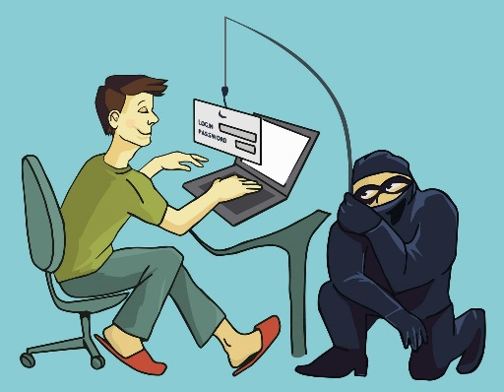
Фишинг или кража личных данных. Главная цель фишинг - вида Интернет-мошенничества, состоит в получении конфиденциальных данных пользователей — логинов и паролей. На английском языке phishing читается как фишинг (от fishing — рыбная ловля, password - пароль).
Основные советы по борьбе с фишингом:
- Следи за своим аккаунтом. Если ты подозреваешь, что твоя анкета была взломана, то необходимо заблокировать ее и сообщить администраторам ресурса об этом как можно скорее;
- Используй безопасные веб-сайты, в том числе, интернет-магазинов и поисковых систем;
- Используй сложные и разные пароли. Таким образом, если тебя взломают, то злоумышленники получат доступ только к одному твоему профилю в сети, а не ко всем;
- Если тебя взломали, то необходимо предупредить всех своих знакомых, которые добавлены у тебя в друзьях, о том, что тебя взломали и, возможно, от твоего имени будет рассылаться спам и ссылки на фишинговые сайты;
- Установи надежный пароль (PIN) на мобильный телефон;
- Отключи сохранение пароля в браузере;
- Не открывай файлы и другие вложения в письмах даже если они пришли от твоих друзей. Лучше уточни у них, отправляли ли они тебе эти файлы.

